Каравай на 100 тысяч тонн


Вороновский район в этом году по урожайности зерновых на 7-й позиции в области из 17 районов. О трудовых буднях и слагаемых успешной жатвы рассказывает первый заместитель председателя райисполкома, начальник управления сельского хозяйства и продовольствия Александр Ясинский.
— Александр Казимирович, в нынешнюю уборку аграрии Вороновщины поработали достойно: валовой сбор зерна во второй раз за последние 6 лет превысил 100 тысяч тонн.
— Если быть точным, 107 444 тонны при урожайности 49,1 центнера с гектара (без кукурузы). Конечно, за этим результатом стоит большой труд хлеборобов, за что им огромное спасибо.
Самую высокую урожайность получили предприятия: КСУП «Гирки» — 61,2 ц/га, «Больтишки» — 58,2 ц/га и «Дотишки» — 52,9 ц/га.
Отмечу, что все сельхозпредприятия выполнили план сдачи зерна государству. В целом по району госзаказ составил 11053 тонны по зерну и 5 400 тонн по рапсу.
— Какие культуры уродили лучше всего, а какие ожидаемого результата не дали?
— Стабильно высокий урожай район получает с озимых культур — ячменя, пшеницы, ржи. На озимые сделали ставку и на 2021 год. В структуре зерновых они займут до 70%.
А вот картофель, сахарная свекла, кукуруза из-за недостатка влаги в летний период при формировании урожая не позволили получить достойный результат. Второго хлеба накопано 10 709 тонн при урожайности 220 ц/га (в прошлом году была 380 ц/га).
Подходит к концу уборка сахарной свеклы. На 12 ноября корнеплодов с убранных 2 230 гектаров было накопано 100350 тонн, и по итогам уборки планируется с каждого гектара собрать по 470-480 ц/га. В лидерах по урожайности — предприятие «Гирки» (540 ц/га).
Ожидали мы большего и от кукурузы на зерно. Если в прошлом году на круг собрали по 107 центнеров, то в этом рассчитываем только на 65 ц/га.
— В нынешнем сезоне перед районом, как и перед другими регионами области, была поставлена задача по увеличению площадей под гречиху. Справились?
— Гречихи было посеяно 335 гектаров. Намолочено 496 тонн при средней урожайности 14,8 ц/га. Эту культуру на наших землях можно выращивать, тем более что и закупочная цена неплохая — 580 рублей за тонну.
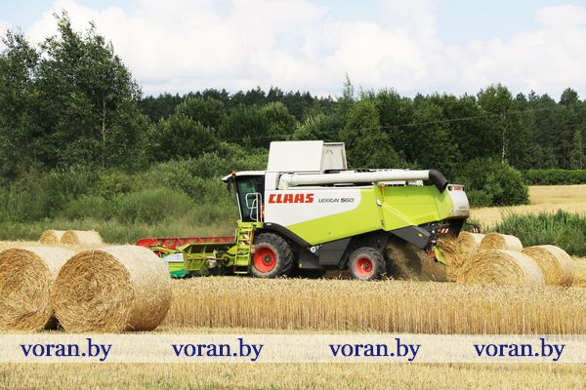
— Александр Казимирович, благодаря щедрой зерновой ниве увеличилось на Вороновщине и количество «тысячников» из числа комбайнеров и водителей.
— Тысячный рубеж преодолели 78 комбайнеров, из которых 13 человек намолотили более двух тысяч тонн. По тысяче и более тонн зерна перевез 61 водитель, в том числе 13 человек — две тысячи, 4 — три, 1 — четыре, 1— пять тысяч тонн.
Согласно решению Гродненского облисполкома большую помощь в уборке урожая оказали труженикам села работники Вороновского ПМС, ОАО «Вороновская сельхозтехника», Вороновского филиала ГА «Гроднооблтопливо», Вороновского ДРСУ-120, РУП ЖКХ, колледжа.
— Если в растениеводстве полевые работы завершаются, то в животноводстве до конца года остается еще полтора месяца напряженной работы. С какими показателями в этой отрасли планируете завершить 2020-й?
— Рост производства валовой продукции рассчитываем довести до 104,8% при задании 104,7%. Запланировано произвести 93 тысячи тонн молока, что на 5,6% больше уровня прошлого года, мяса КРС — 9 тыс. т (103,9%), мяса свиней — 4,3 тыс. т (101%).
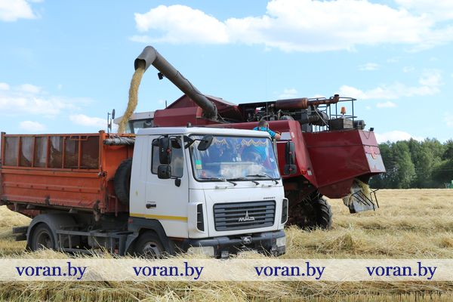
— К сожалению, из-за эпидемиологической ситуации областные и районные «Дажынкі» отменены. Как будете чествовать передовиков?
— Никто без наград не останется. Лучшим труженикам дипломы и денежные премии вручим непосредственно в трудовых коллективах накануне праздника (подробнее — в следующем номере «ВГ»).
А сегодня от руководства района и от себя лично хочу поблагодарить тружеников села за плодотворную работу, за весомый вклад в обеспечение продовольственной безопасности страны.
Пусть всегда на вашу заботу земля откликается своими дарами, радует вас щедрым урожаем! Спасибо за ваш нелегкий труд, преданность своей профессии на благо развития и процветания нашей Беларуси.
Беседовал Викентий ЯКОВИЧ.
Фото Олега БЕЛЬСКОГО.

Поздравляем с наградой
За высокие производственные показатели и личный вклад в развитие сельскохозяйственного производства высоких наград удостоены труженики АПК района:
Благодарности министра сельского хозяйства и продовольствия Республики Беларусь — Валерий Иосифович Винцкевич, начальник по производству кормов КСУП «Гирки»;
Почетной грамоты Гродненского облисполкома — Иван Чеславович Креч, тракторист-машинист УП «ГМК-Агро»;
Благодарности председателя Гродненского облисполкома — Станислав Иосифович Войткун, водитель КСУП «Дотишки»;
Почетной грамоты Гродненского областного Совета депутатов — Станислав Люцианович Бурч, директор дочернего унитарного Вороновского предприятия мелиоративных систем областного УП «Гродномелиоводхоз»; Артур Чеславович Поцько, главный государственный инспектор управления сельского хозяйства и продовольствия Вороновского райисполкома.

